Изучение дополнительных функций программы EV3
Задача: Ознакомиться с дополнительными функциями программы EV3.
Вход в программу происходит при помощи двойного щелчка по данному значку.
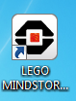

После открывается окно
Для входа в среду программирования требуется нажат на плюсик(+) в левой верхней части экрана
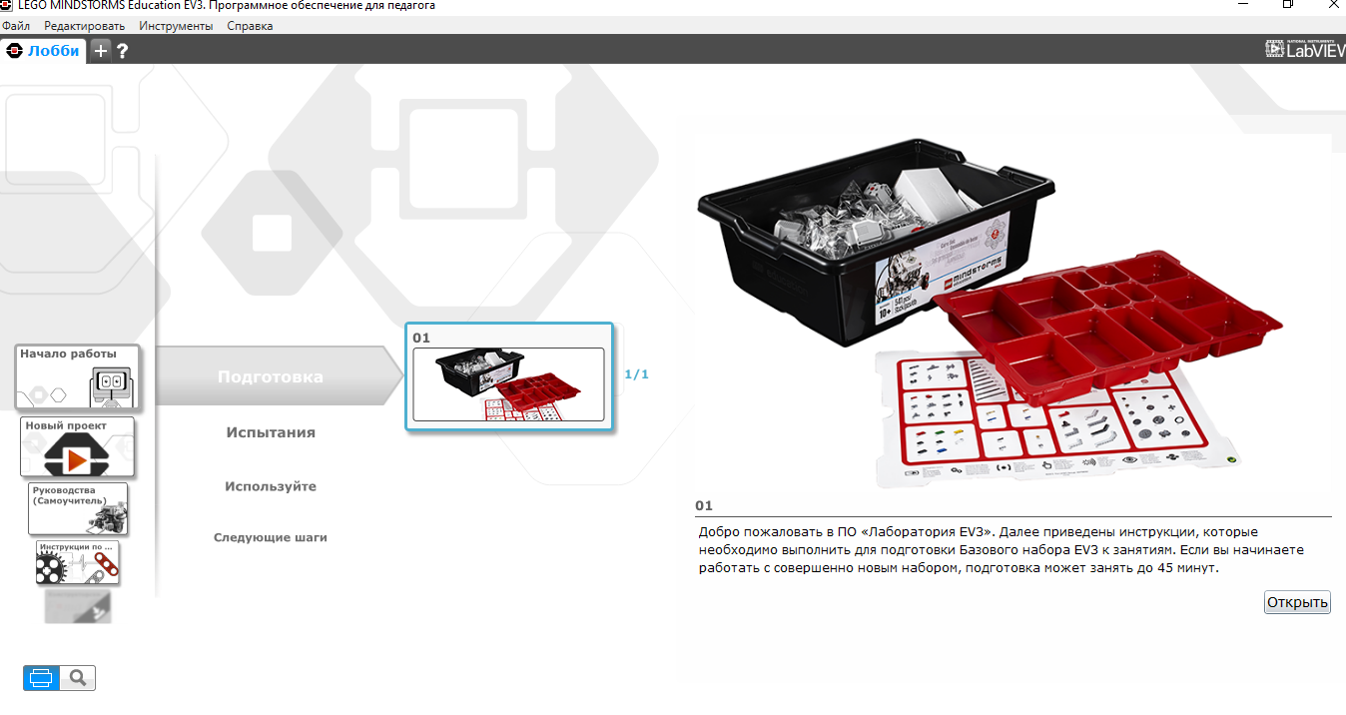

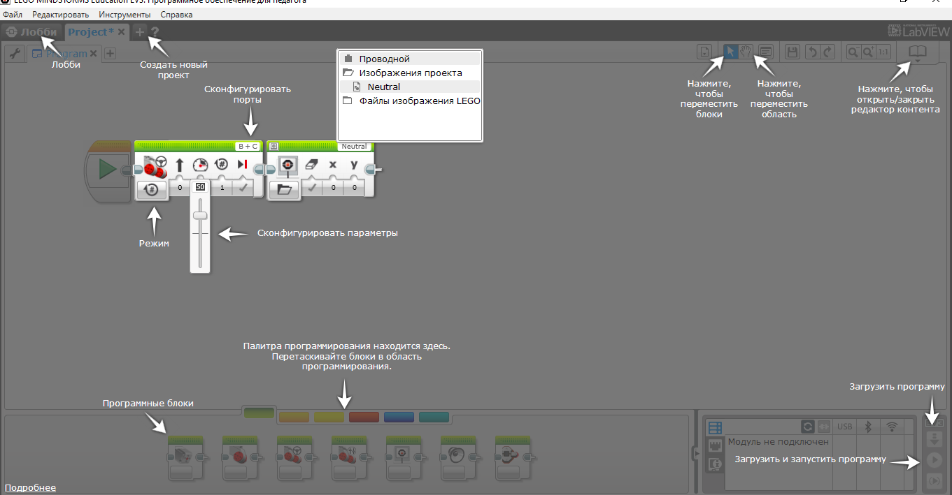
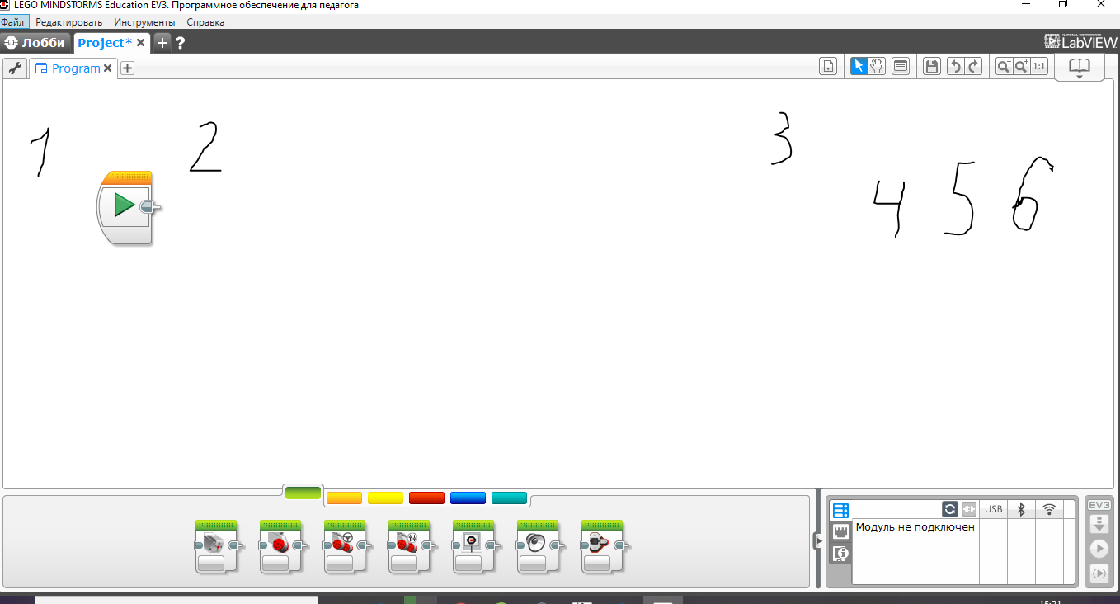

- Добавление программы
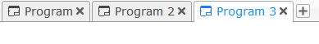
2.Добавление нового проекта


3.Список программ
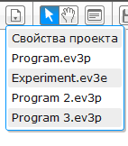

4.Окошко которое можно размещать над блоками для их описания.
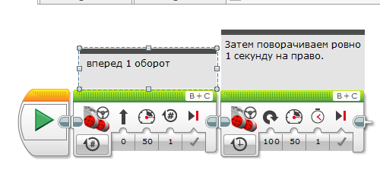
5. Кнопки: Шаг назад (откатывает программу на одно действие назад), шаг вперед.
6.Увеличение или же уменьшение масштаба среды программирования. Необходимо при созданий больших и сложных программ. Так же имеется кнопка масштаб 1:1 (Возвращение масштаба к стандартному).

Создание собственного интерфейса на основе EV3
Задача: После ознакомления учеников с основными свойствами интерфейса EV3 предложить собственный вариант наиболее удобного интерфейса. Удаление или же добавление необходимых функций для облегчения работы в программе EV3.
Пример:

Выделение одним цветом одинаковые блоки, показание их различий между собой для уменьшения ошибок.
Окно подключения и уровня заряда
Окно датчиков и моторов
Выдвижное окно блоков

Результаты выполнения предоставит преподавателю в виде фотографий.

Изучение зеленых блоков программы EV3.
Задача: Изучение зеленых блоков программы EV3.
Вход в программу происходит при помощи двойного щелчка по данному значку.

После открывается окно
Для входа в среду программирования требуется нажат на плюсик(+) в левой верхней части экрана

Внизу расположены блоки программирования разделенные между собой по группам разного цвета. Сегодня мы изучим зеленые блоки отвечающие за движение робота.

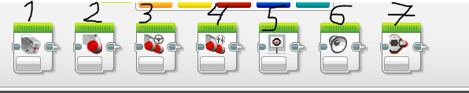
1.Средний мотор. Служит для настройки направления и скорости вращения мотора.
2.Большой мотор. Настройка одного мотора.
3.Рулевое управление. Настройка управления сразу двух моторов. Настройка направления и общей скорости двух моторов.
4.Независимое управление моторами. Настройка и управления двумя моторами. В данном блоке возможно настраивать скорость каждого мотора отдельно.
5.Картинки.Вставка уже существующих картинок или же созданных вами.
6.Звуки.Установка различных звуковых сигналов как уже существующих в программе так и записанные лично вами.
7.Индикатор подсветки. Служит для изменения подсветки на клавиатуре модуля EV3 при работе программы.
Научиться переносу всех изученных блоков и установке их в различных последовательностях после блока Пуск.
Результаты выполнения предоставит преподавателю в виде фотографий.
Изучение основных параметров блоков.
Задача: Ознакомиться со свойствами блоков программы EV3
Вход в программу происходит при помощи двойного щелчка по данному значку.

После открывается окно
Для входа в среду программирования требуется нажат на плюсик(+) в левой верхней части экрана

Установка блоков происходит при помощи мышки простым перетаскиванием необходимого блока.
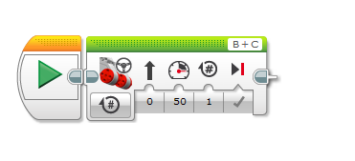
Все блоки движения имеют схожую структуру которую можно изменят в большинстве случаев.
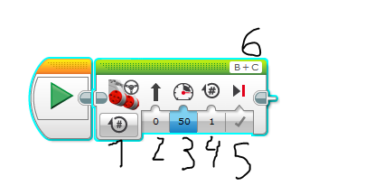
1.Режим: Включит, Выключить, Включить на количество секунд, Включить на количество градусов, Включить на количество оборотов.
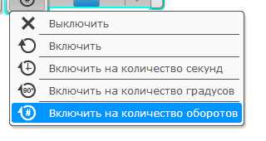
2.Направление робота, от 0 до100 Движение на право, от -100 до 0 Движение на лево.
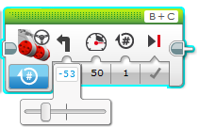
3.Мощность скорости движения робота, от 0 до100 Движение вперед, от -100 до 0 Движение назад.
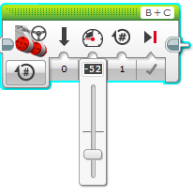
4.Количество пройденного расстояние которое измеряется: Оборотах градусах или же секунд. В зависимости от выбранного режима.
5.Выбор остановки робота после окончания программы: Резкий тормоз (Истина). Или же плавное(Лож).
6.Подключенные порты к модулю EV3.
Установить несколько различных блоков и изменить некоторые параметры каждого из них. Такие как:Скорость, направление, время.
Результаты выполнения предоставит преподавателю в виде фотографий.

